**BAB IV**

**IMPLEMENTASI DAN PENGUJIAN**

**5.1 Implementasi Sistem**

Tahap implementasi sistem ini merupakan tahap meletakan sistem agar siap untuk dioperasikan. Dalam implementasi pembuatan *Aplikasi Penjualan Mobil Bekas menggunakan Website* ini ada beberapa tahapan implementas sistem yang harus dilaksanakan diantaranya yaitu :

**5.1.1 Persiapan Infrastruktur**

Langkah pertama yang harus dilakukan yaitu mempersiapkan sistem terlebih dahulu. Adapun hal-hal yang harus dipersiapkan yaitu :

1. **Persiapan perangkat lunak (software)**

Perangkat lunak yang digunakan untuk pembuatan aplikasi dalam penelitian ini adalah dengan menggunakan:

1. Sistem Operasi *Windows Seven*
2. *sublime* untuk *text editor*.
3. Implementasi basisdata menggunakan *MySQL* dan bahasa *pemograman PHP 5.0* dengan *XAMPP 1.7.1* sebagai *web server localhost*.
4. Browser seperti *Mozila Firefox* versi 6.0
5. **Persiapan perangkat keras ( hardware )**

Kebutuhan perangkat keras yang diperlukan untuk implementasi aplikasi yang dibuat ini :

1. *Personal Computer* minimal dengan *Pentium* 4 2.8 GHz.
2. *RAM* minimal 256 MB.
3. *Hard Disk* Minimal 80 GB.
4. *Keyboard.*
5. Monitor
6. *Keyboard* dan *Mouse.*

**5.1.2 Implementasi Database**

Dalam mengimplementasikan basis data dalam Pembuatan Aplikasi Penjualan Mobil Bekas dipergunakan MySQL sebagai pengolah basis data. Dipergunakannya MySQL sebagai *database* yakni *multi platform* (dapat dipakai di berbagai platform berbeda, yakni : Linux, Windows, Solaris, maupun MacOS), memiliki banyak tipe data, mampu menangani database dalam skala besar dan memiliki kecepatan query yang lebih bila dibandingkan dengan t*ools database* lainnya. Oleh karena itu dalam pembuatan website ini dipergunakan MySQL ver.5.1 yang berada pada *bundle* XAMPP.

Berikut database website Penjualan Mobil bekas (studi kasus: Penjualan mobil bekas di Indonesia) yang ditunjukan pada gambar 5.1

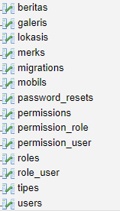

*Gambar 5.1 Tabel-tabel database aplikasi*

1. Tabel Berita

Tabel berita merupakan tabel yang digunakan sebagai tempat penyimpanan yang berkaitan dengan berita. berikut tabel admin dapat dilihat pada Gambar 5.2

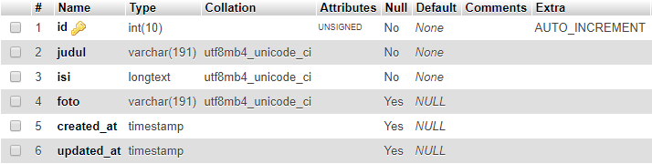

*Gambar 5.2 Tabel Berita*

1. Tabel Galeri

Tabel galeri merupakan tabel yang digunakan sebagai tempat penyimpanan yang berkaitan dengan data galeri, dapat dilihat pada Gambar 5.3

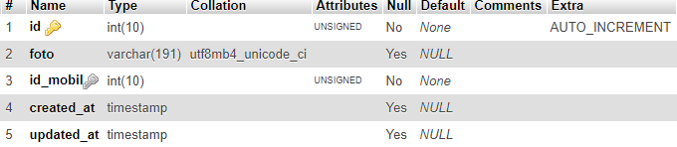

*Gambar 5.3 Tabel galeri*

1. Tabel lokasi

Tabel lokasi merupakan tabel yang digunakan sebagai tempat penyimpanan yang berkaitan dengan data lokasi, dapat dilihat pada Gambar 5.4

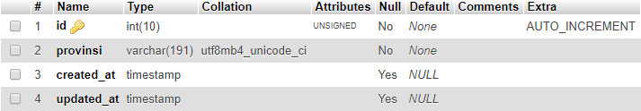

*Gambar 5.4 Tabel lokasi*

1. Tabel Merk

Tabel Merk merupakan tabel yang digunakan sebagai tempat penyimpanan yang berkaitan dengan data Merk, dapat dilihat pada Gambar 5.5

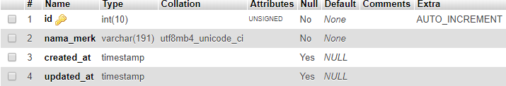

*Gambar 5.5 Tabel Merk*

1. Tabel Mobil

Tabel Mobil merupakan tabel yang digunakan sebagai tempat penyimpanan yang berkaitan dengan data Mobil, dapat dilihat pada Gambar 5.6

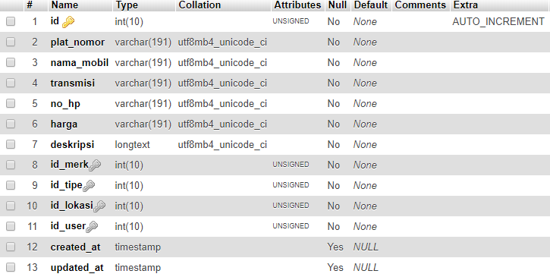

*Gambar 5.6 Tabel Mobil*

1. Tabel Tipe

Tabel Tipe merupakan tabel yang digunakan sebagai tempat penyimpanan yang berkaitan dengan data Tipe, dapat dilihat pada Gambar 5.7

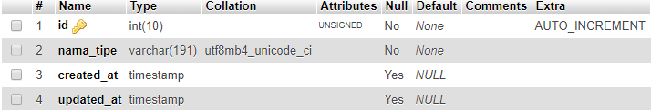

*Gambar 5.7 Tabel Tipe*

1. Tabel User

Tabel User merupakan tabel yang digunakan sebagai tempat penyimpanan yang berkaitan dengan data User, dapat dilihat pada Gambar 5.8

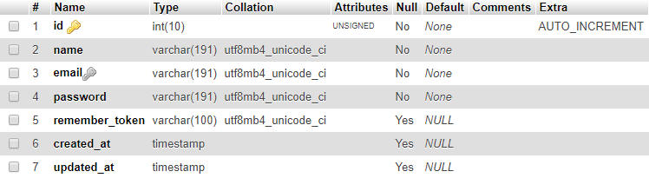

*Gambar 5.8 Tabel User*

* 1. **Pengujian Sistem**

Perangkat lunak yang telah dibuat tidak akan berjalan dengan seharusnya, jika belum dilakukan pengujian. Ini bertujuan untuk mencari kesalahan-kesalahan yang terjadi pada perangkat lunak. Nantinya, dari kesalahan yang terjadi dibuat suatu pemecahan masalah sehingga dapat meminimalisir kesalahan. Pengujian ini dapat dilakukan pada tiap-tiap modul halaman web untuk meyakinkan bahwa halaman *web* telah bekerja sesuai harapan, yaitu dapat menerima, memproses, dan mengeluarkan *(input-process-output).*

Adapun pengujian sistem yang dilakukan pada perangkat lunak ini, menggunakan metode pengujian *Black-Box* yang terfokus pada spesifikasi fungsional dari perangkat lunak ini.

* + 1. **Pengujian Antarmuka Halaman Admin**

1. Uji Halaman Login

Pada pengujian halamaan login dapat dilihat pada Tabel 5.1

**Tabel 5.1** Uji Login

|  |  |  |  |  |  |
| --- | --- | --- | --- | --- | --- |
| **No** | **Kode** | **Skenario** | **Hasil** | | **Keterangan** |
| **Sukses** | **Gagal** |
| 1 | T01 | Login dengan username dan password yang benar | √ |  | Login sukses dan admin berhasil masuk ke halaman administrator |
|  |
| 2 | T02 | Login dengan username dan password yang salah | √ |  | Ada pesan kesalahan |
|  |
|  | T03 | Tidak mengisi username dan password atau salah satunyalalu menekan tombol login | √ |  | Ada pesan kesalahan . |
| 3 |

1. Uji Halam Konten

Pada pengujian halamaan konten dapat dilihat pada Tabel 5.2.

**Tabel 5.2** Uji Halaman Konten Admin

|  |  |  |  |  |  |
| --- | --- | --- | --- | --- | --- |
| **No** | **Kode** | **Skenario** | **Hasil** | | **Keterangan** |
| **Sukses** | **Gagal** |
| 1 | T04 | Klik semua menu | √ |  | Berhasil di buka |
|  |
| 2 | T05 | klik semua link | √ |  | berhasil berpindah halaman |
|  |

1. Uji kelola isi konten (Insert, update, dan delete data )

Pada pengujian kelola isi konten dapat dilihat pada Tabel 5.3.

**Tabel 5.3** Uji Kelola Isi Konten

|  |  |  |  |  |  |
| --- | --- | --- | --- | --- | --- |
| **No** | **Kode** | **Skenario** | **Hasil** | | **Keterangan** |
| **Sukses** | **Gagal** |
| 1 | T06 | Memasukan data baru | √ |  | Berhasil di simpan |
|  |
| 2 | T07 | Mengubah data yang sudah ada | √ |  | Berhasil di rubah |
|  |
| 3 | T08 | Menghapus data | √ |  | Berhasil dihapus |
|  |